云课平台机构客服设置QQ群教程

**第一步：**打开你所要设置的QQ群，点击如图位置群应用的“更多”。

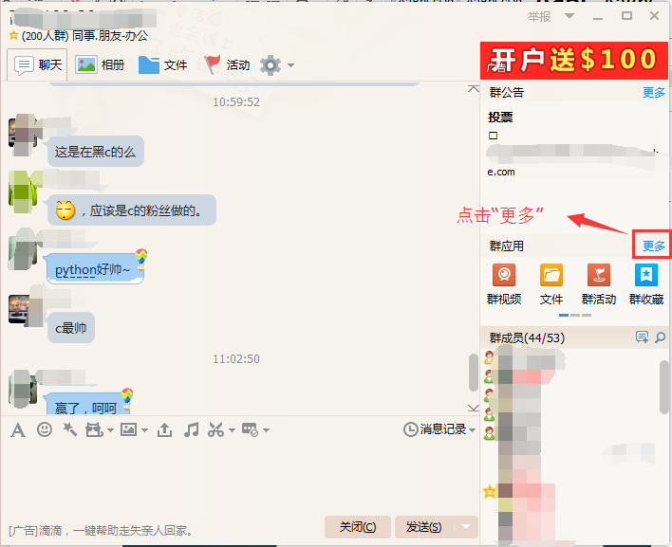

**第二步：**点击“分享群”按钮。

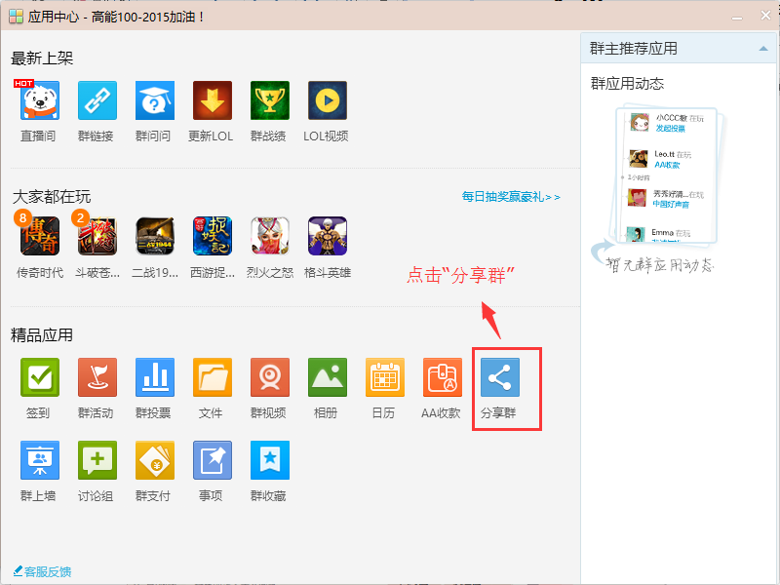

**第三步：**登点击“复制加群链接”，显示复制成功。

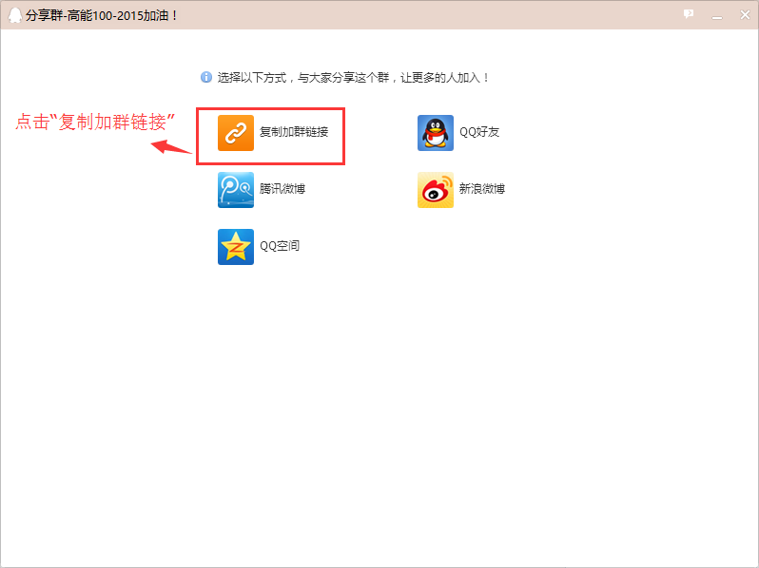

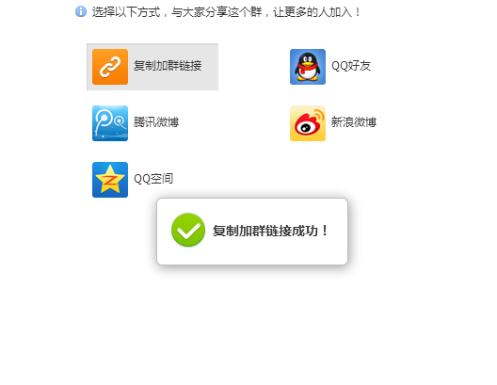

**第四步：**打开QQ管理页面

添加新客服

输入你想要展现在前台的QQ群名称、群号，粘贴上群链接。

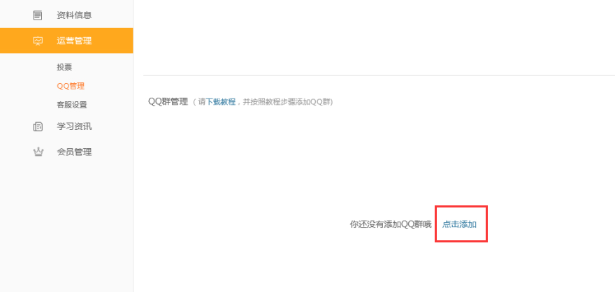

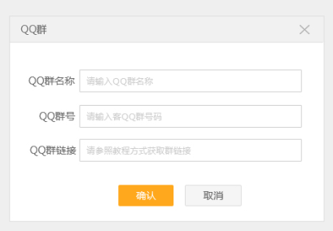

**第五步：**在客服设置页面，添加QQ群

在弹窗内选择需要展示在前台的QQ群，进行关联。

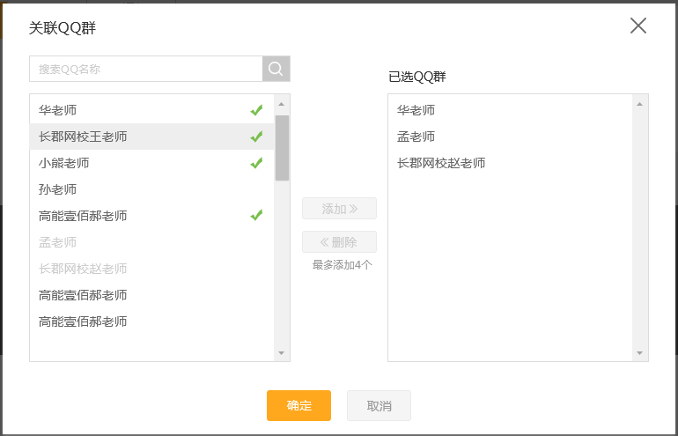

恭喜你完成了快速加群设置。